Document d’accompagnement de la séance
« Internet et (dés)information »
Introduction : Dans le cadre d’une progression collège / lycée (cf. tableau ci-dessous), il semble intéressant d’approfondir l’analyse de contenus de sites dans le but d’apprendre à déjouer les pièges d’internet.

Collège  « Savoir se repérer dans un site » | Lycée  « Déjouer les pièges d'Internet »
Repérer l'auteur | Identifier l'auteur
URL repérer la structure, les éléments | Problèmes / pièges
Accès  - navigateur  - vocabulaire | Contenus :  - grille d'évaluation d'un site  - pour aller plus loin
Moyens utilisés | Moyens utilisés
Des sites significatifs | un site canular « Scientists of America »
 | une liste d'URL posant problème
Document d'accompagnement | Document d'accompagnement
Grille d'évaluation d'un site niveau collège | Grille d'évaluation d'un site niveau lycée

Cadre conseillé :
- Etablissement : lycée
- Niveau(x) de(s) classe(s) : 2nde / 1ère
- Nombre d’élèves souhaitable : groupe n’excédant pas 20 élèves
- Durée et nombre de séances : 1 séance de 2 heures
- Discipline(s) impliquée(s) ou dispositifs pédagogiques : lettres, ecjs, accompagnement personnalisé

Séance :

1ère partie :

- Présentation de l’exercice aux élèves :
Il s’agit d’apprendre à mettre en œuvre des stratégies de sélection de sites à partir des adresses URL d’une page de résultats. L’objectif est d’optimiser le temps dévolu à une recherche en n’allant pas consulter les sites non fiables.

- Déroulement :

1) Présenter une page de résultats à partir d’une recherche sur internet
(Exemple : recherche « internet » avec le moteur de recherche google)
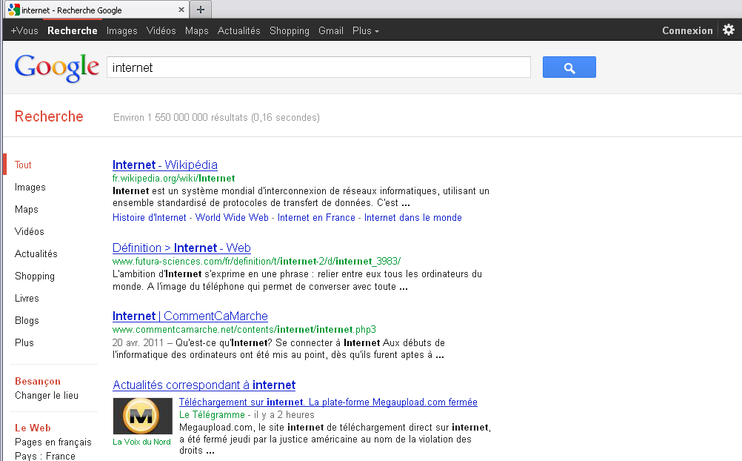

Demander oralement aux élèves quel(s) site(s) ils vont consulter et pourquoi.
(partir de leurs pratiques. Quand ils choisissent le premier, demander à quoi peuvent servir tous les autres sites proposés)

Attirer leur attention sur l’adresse comme élément permettant d’effectuer un choix.

2) Expliquer comment se compose une adresse à partir d’un exemple simple (http://www.tour-eiffel.fr/preparer-sa-visite/organiser-sa-visite )

(Aide en ligne : Voir la fiche pédagogique du clemi “ Apprendre à lire une adresse de site : pourquoi ?” à l’adresse : http://www.clemi.org/fr/ressources_pour_la_classe/fiches-pedagogiques/bdd/fiche_id/74, voir également le site des Infostratèges : http://www.les-infostrateges.com/article/0401184/comment-lire-une-url)
3) Exercice pratique : en prêtant attention aux adresses suivantes, diriez-vous que l’information contenue dans ces sites est fiable ou non ? Justifiez.

 | fiable | douteuse
http://www.education.gouv.fr/ il s’agit d’un site officiel. | X
http://julienlevasseur.free.fr/ il s’agit d’un site personnel. L’information peut y être de qualité, mais, pour utilisé ce site comme source d’information, il faut au préalable identifier l’auteur et s’assurer qu’il fasse autorité dans ce domaine de compétences. |  | X
http://mondedurable.science-et-vie.com/2008/11/le-champignon-qui-fabrique-du-petrole/ malgré un article dont le titre semble farfelu, l’information contenue sur le site de science et vie est fiable. | X
http://blog.mondediplo.net/2009-08-17-Critique-des-medias-critique-dans-les-medias l’analyse contenue sur un blog de journaliste hébergé sur le site d’un journal reconnu tel que Le Monde Diplomatique peut être considérée comme fiable. Remarque : lorsqu’il s’agit d’un blog, il s’agit plus d’opinion que d’information. L’auteur du blog, s’il livre des chiffres, par exemple, doit citer ses sources. | X
http://www.emmaus-france.org/ les informations produites par une association (utilisation des dons, actions menées...) visent à informer le public et n’ont, par conséquent, pas lieu d’être fausses. | X
http://www.scientistsofamerica.com/ nous allons nous intéresser au contenu de ce site et à un article en particulier dans le prochain exercice

2ème partie
- Présentation de l’activité aux élèves : rester vague sur le but, ne pas parler de désinformation ni de site canular, mais d’un travail de lecture d’un article sur internet.
Remarque : L’exercice n’est qu’un prétexte pour amener la réflexion et l’examen approfondi du site.

1) Après lecture d’un article de site canular : http://www.scientistsofamerica.com/index.php?texte=102, les élèves doivent répondre à quelques questions concernant le texte (cf. annexe n°2)
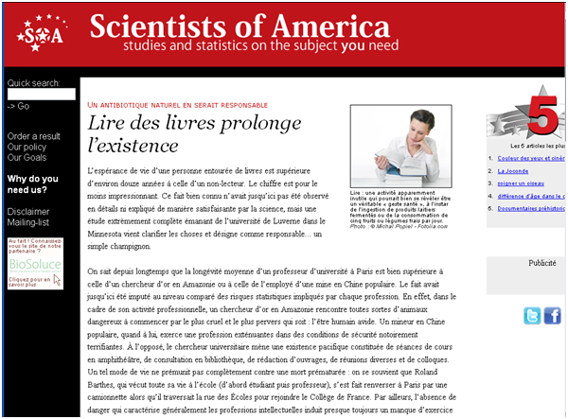
Demander aux élèves d’enregistrer leurs réponses dans un dossier d’espace d’échange ou de remise des copies

2) A la suite de l’exercice, effectuer la correction à l’oral, et à cette occasion, recueillir leur opinion sur le contenu de l’article lu. Provoquer le débat, si nécessaire, en demandant : Cela vous semble-t-il vrai, possible ?

3) Dresser oralement avec les élèves une liste de critères de validation de l’information.
Distribuer ensuite la grille « Evaluation d’un site internet et son contenu » (cf. annexe n°3, ou toute grille à votre disposition, voir par exemple http://automne-cdi.ac-toulouse.fr/automne_modules_files/standard/public/p190_be47663f9998ee7138fa7ff9b0e2cb44Grille_evaluation_site-niv_lyc.pdf) et leur demander de la compléter.
Insister sur les points qui permettent de repérer qu’il s’agit d’un site canular.
Prolongements possibles :
1 / à propos de scientistsofamerica :
- Lecture de l’article « Mes savants américains » sur le blog de Jean-Noël Lafargue à l’adresse suivante http://hyperbate.fr/dernier/?p=12386, où il explique sa démarche et les réflexions que cela a engendré
2 / la notion de droit d’auteur sur internet:
- Séance sur les innombrables copies qui inondent internet
Suggestion d’activité : reprendre la recherche à partir de google sur “internet”. Sélectionner le premier résultat (wikipédia). Choisir une phrase au hasard, la copier, la coller dans google avec des guillemets et lancer la recherche. On observe que la phrase apparaît à l’identique dans des dizaines de sites. Or une seule personne peut en être l’auteur = internet est une zone de non-droit ou le respect de la propriété intellectuelle n’a pas cours
- l’encyclopédie collaborative Wikipédia (examen des mentions légales et de la politique de confidentialité)
- séances sur de droit d’auteur à partir du Wikinet réalisé par l’académie de Nice : http://www.ac-nice.fr/docazur/spip.php?article666

